ОСВІТНІ ПРОГРАМИ, ЩО РЕАЛІЗУЮТЬСЯ В ЗАКЛАДІ

Освітній процес у дошкільному навчальному закладі здійснюється відповідно до:
Базового компоненту дошкільної освіти (нова редакція)
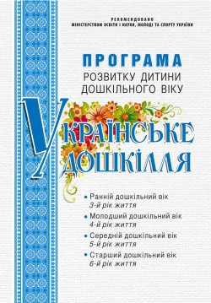
Програми розвитку дитини дошкільного віку «Українське дошкілля», авт.Білан О.І.

Освітньої програми „Впевнений старт”для дітей старшого дошкільного віку під загальною науковою рекомендацією Т.О.Піроженко

